國 立 高 雄 師 範 大 學
場地租賃契約書(草案)
案 號 | 113A04 | 招標日期  及次別 | 第1次
租賃標的 | □標的一：三民區黃興路158巷14號  □標的二：三民區黃興路158巷6號、8號之後方空地
契約廠商
履約期限 | 113年○月○日起至119年○月○日止(6年)
契約租金 | □標的一：新台幣貳萬肆仟元整(24,000元/每月)。  □標的二：新台幣參萬陸仟元整(36,000元/每月)。
履約保證金 | □標的一：新台幣捌萬陸仟肆佰元整（86,400元）。  □標的二：新台幣壹拾貳萬玖仟陸佰元整（129,600元）。
申請單位  及人員 | 總務處保管組組長黃麗萍
辦理單位  及人員 | 總務處保管組組員王冠智
國立高雄師範大學學人宿舍房舍、空地租賃契約書(草案)

立契約書人：國立高雄師範大學(以下簡稱甲方)
○○○○○○○○ (以下簡稱乙方)

茲因乙方租用甲方之場地設置營業場所，提供/販售○○○○○服務，經甲、乙雙方同意訂立並遵守下列條款：

第一條 房屋土地標示

□標的一：
房屋 | 縣市 | 鄉鎮  市區 | 路街段號 |  |  |  | 建號 | 樓層數 | 出租租用面積（平方公尺） | 備註
 | 高雄市 | 三民區 | 黃興路158巷14號 |  |  |  | 00296-000 | 2 | 153.66平方公尺 | 如第14 頁附圖所示
土地 | 縣市 |  | 鄉鎮  市區 | 段 | 小段 | 地號 |  | 租用所占土地面積(平方公尺)
 | 高雄市 |  | 三民區 | 陽明 | 四 | 0068-000 |  | 200平方公尺

□標的二：
房屋 | 縣市 | 鄉鎮  市區 | 路街段號 |  |  |  | 建號 | 樓層數 | 出租租用面積（平方公尺） | 備註
 | 高雄市 | 三民區 | 黃興路158巷6號、8號的後方空地 |  |  |  |  |  | 無 | 如第15 頁附圖所示
土地 | 縣市 |  | 鄉鎮  市區 | 段 | 小段 | 地號 |  | 租用所占土地面積(平方公尺)
 | 高雄市 |  | 三民區 | 陽明 | 四 | 0068-000 |  | 400平方公尺

租賃標的交付以現況點交，甲方應於起租日前15日內，依現況將房地標的物全部點交予乙方使用，點交後租賃標的若有第三人占用或侵害權益之情形，應由乙方自行排除。

第二條 契約期間
一、契約期間：本租約為定期租賃契約，期間自民國113年○月○日起至119年○月○日止，共6年。倘無違約情事，得於租期屆滿前3個月申請續約，次數以2次為限，續約期間每次2年，房地租金另議約。
二、契約期滿時，租賃關係即行消滅，甲方不另行通知，乙方不得主張民法第451條規定，或以任何理由繼續使用或展延租期或要求給予任何補償費。
三、租賃房地若涉及其他行業專業法規規定時，乙方需徵得甲方同意後始得委任第三者提供服務，乙方應適時提供第三者之相關合法文件、證照供甲方備查。受乙方委任之第三者之行為，視為乙方之行為，乙方對該第三者提供之服務應全權負責。
第三條 履約保證金
一、乙方應郵政匯票繳交履約保證金
□標的一：新台幣捌萬陸仟肆佰元整（86,400元）。
□標的二：新台幣壹拾貳萬玖仟陸佰元整（129,600元）。
作為履行本契約所規定之各項義務保證，本契約於甲方收訖履約保證金後方始生效。
二、契約期滿時，乙方依約返還場地且付清應給付甲方之各項費用(例如：欠繳租金、拆除地上物或騰空租賃物、損害貼償等)後，甲方需無息發還履約保證金，必要時甲方得自履約保證金中扣抵乙方應支付之相關費用；如有不足，乙方應另行支付甲方。
三、乙方履約若有不實行為、未完全履約、遲延履約、營業場建物損壞或其他可歸責予乙方之事由，造成甲方任何形式之損失，甲方有權自乙方繳交之履約保證金中扣抵，如有不足，乙方應自甲方通知期限內補足，否則甲方得逕行終止契約，並循法律程序催繳。
第四條 乙方繳交費用
一、房地租金：
(一)點交後，乙方得有最多2個月的修建期，修建期間不得營運，如有違反，需補繳租金差額。修建期房地租金計算方式，為營運期房地租金之50%。
(二)乙方於修建期內提早修建完畢，應通知甲方，並補交租金差額，始得營運。
(三)乙方應預繳房地租金(包含土地租金、房屋租金、地價稅、房屋稅、5%營業稅)，每三個月為一期，按期繳交予甲方(不足一個月依實際營業日數比例計收)，每期房地租金為
□標的一：新台幣柒萬貳仟元整(每月24,000元x3月)。
□標的二：新台幣壹拾萬捌仟元整(每月36,000元x3月)。
(四)房地租金每期繳交之最後日，詳見〈表1〉，若有無故逾期繳納者，依第五條第三項處理。

表1 房地租金每期繳交之最後日及月份
每期繳交之最後日 | 每期繳交之月份
第一期為起租日起15日內 | 起租日起至該期最後一月份
1月15日 | 1月、2月、3月
4月15日 | 4月、5月、6月
7月15日 | 7月、8月、9月
10月15日 | 10月、11月、12月

(五)房地年租金調整方式：
1. 經營期間如遇政府依法重新規定地價稅、房屋稅、營
業稅或其他稅制時，自公告當月起，按調漲後之房地
年租金計收之，乙方應於甲方通知之期限內，補繳契
約期間內之租金差額。
2. 若申報地價調高後，該年度原應繳之場地租金低於
「國有公用不動產收益原則」計算租金時，其應繳租
金應調高至「國有公用不動產收益原則」計算之租金。

二、定額回饋金:
(一)乙方應提撥定額回饋金，作為甲方校務發展之用途，自簽約日起開始計算。
(二)定額回饋金以年為單位繳交，每年為新台幣○元整，需於當年度12月31日前繳交予甲方，不足一年者，依當年度實際出租月數按比例計收，惟如出租月不足一月者，該月依實際出租日數計算。
(三)租期屆滿或租賃契約提前終止之年度，應於租期屆滿或租賃契約終止日前繳交。
(四)若無故逾期繳納，依第五條第三項處理。

三、其他費用
(一)甲乙雙方協議訂定租賃契約，於簽約時向臺灣高雄地方法院公證處或所屬民間公證人辦理公證手續，費用由乙方支付。
(二)本場地乙方應負責管理、維護，甲方所交付之標的物並盡善良保管責任，且應負擔經營管理期間衍生之各項費用（包括但不限於人事、規費、場地內外部清潔維護、保養、保管、保險、稅捐等），因違反法令應繳納之罰鍰及其他一切必要等費用。
(三)水、電費依表度數計算，由乙方自行繳納。
(四)電話、電信、網路等相關費用，由乙方自行申辦、繳納。
(五)乙方及場所工作人員應遵守甲方相關管理規定，若需使用黃興路158巷2號前空地之停車場，請依甲方「車輛行駛暨停放校區管理辦法」辦理。
(六)租賃標的內外部清潔、草皮維護、樹木修剪，由乙方自行負責並支付費用。
(七)其他未列明款項，由雙方視需要另行議定。
第五條 繳款方式
一、乙方應依第四條各項費用內容，繳納每期費用。乙方需直接匯入甲方指定之銀行帳戶，甲方於收到乙方應繳納之各項費用後，即開立收據交付乙方。
二、甲方指定銀行：「臺灣銀行高雄分行」；戶名：「國立高雄師範大學校務基金401專戶」；帳號：「011036032083」。
三、乙方應繳納各項費用不得拖延，若有無故逾期繳納者，則按日計罰加收違約金，每日按房地月租金仟分之1計罰，最高以欠額之百分之30為限，並依第十五條罰則處理。已繳納之履約保證金，甲方得視情節輕重全數不予發還，且乙方仍應給付積欠甲方之房地租金之全部。
第六條 經營管理
一、乙方不得違背公用目的、法令規定或約定用途之使用，其利用必需符合都市計畫使用分區管制規定(第三種住宅區)，且不得作為自用住宅、經營特種咖啡茶室、理髮理容院、浴室業、舞廳、舞場、酒吧、酒家、賭博性電動玩具場、指壓按摩業、汽車旅館業、色情視聽歌唱業及色情等行業。乙方若違反上述規定，經甲方訂相當期限，催告乙方改善，逾期未改善時，甲方得終止契約。
二、乙方不得擅自將租賃標的之全部或一部轉讓、轉租、與他人共同合作經營或委託經營或以其他方式再提供第三人使用。
三、乙方除經甲方同意，不得擅自增建、修建、改建、新建地上建築改良物、設置雜項工作物或其他設施，凡涉及執照(如：使用執照或建築執照等)之申請，必須以甲方為起造人(或申請人)，且不得設定地上權，違者依本契約第十五條罰則處理。
四、乙方因使用或管理租賃標的，損害他人生命、身體或財產，應負賠償責任，如致甲方賠償時，乙方應賠償甲方，甲方不負連帶責任。
五、乙方營業使用之物品、機具、設備應善盡管理人之注意義務，甲方不負任何責任。乙方營業項目與商品內容，應符合國家法律規章及社會良善風俗，不得販售違法或危害公序良俗之商品或服務，違者由乙方負擔相關法律責任。甲方亦得要求乙方立即將商品下架，因前述行為所支出之費用，甲方得請求乙方償還並得先行自履約保證金中扣除，若有不足即依第三條第三款處理。
六、乙方保證不違反智慧財產權，並確為該商標、標章與品牌之專用權人或被授權人，乙方並保證於本契約期間內完全遵守相關法規之規定，否則應自付一切法律責任，並對甲方因此所受損失負完成賠償責任。
七、乙方應接受甲方之監督，甲方得指派人員進入乙方營業場內查核營業相關情事，得就不符本契約或甲方管理規則之情事要求乙方儘速合理改善，若發現有損害甲方權益之行為，乙方應賠償甲方相關損失，如乙方未於指定時間內改善完畢，甲方得依本契約第十五條罰則處理。
八、嚴禁乙方假借或利用甲方名義進行不當營利、破壞甲方形象之行為。
九、契約期間內乙方欲暫停或部分營業時，應於停業前30日曆天，以書面申請並獲甲方同意，若結束全部營業時，應於結束前60日曆天先以書面通知甲方，並取得甲方同意始得停止。非經甲方書面同意，乙方不得暫停營業，違者依本契約第十五條罰則處理。
十、乙方若為餐飲業者，應配合如下規定：
(一) 經營資格：乙方需具公司或商業登記之餐飲業者或自然人，且至少一名工作人員具有餐飲丙級技術士以上證照。
(二) 自主管理原則：營業場所內外及其周圍應隨時保持整齊清潔，不得使用或存置違禁物品，廚房外不得使用明火烹煮食品，自我提升營運管理與檢核整體環境衛生，並應接受甲方不定期環境衛生檢查與督導。
(三) 餐具器皿：使用不鏽鋼、陶磁、玻璃需經行政院環境保護署認可之餐具器皿，不得使用不合格餐具(如：鋁製品、塑膠品)替代之；外帶之食品始可提供合格之免洗餐具。若經相關單位稽查未符規定者，其所產生之罰單(金)，由乙方自行負責繳納處理。營業場所應設置廚餘回收桶、資源分類回收桶、垃圾桶。
(四) 販售商品：不可販賣香菸、酒類（包括含酒精之相關產品），販售食品應符合政府相關規範，倘消費者飲用乙方所售食品發生中毒或身體不適情事者，乙方應主動負擔所需一切醫療暨有關之費用與民、刑事之責任。
(五) 乙方應符合「學校衛生法」、「食品安全衛生管理法」、「學校餐廳廚房員生消費合作社衛生管理辦法」、「食品良好衛生規範準則」、「大專校院餐飲衛生管理作指引」等規定，並接受甲方定期餐飲衛生管理檢查。
(六) 乙方應配合行政院食品雲及教育部推動校園食材登錄平臺之政策， 於供應膳食當日上午12時前至教育部指定之校園食材登錄平臺，登載每日菜單、食材（含調味料）、供應商等資料，如有認證標章、檢驗報告等也應一併登錄。前項資料應備妥相關文件以供教育主管機關或衛生主管機關查驗，不得有虛偽造假不實登載之事實。
第七條 銷售商品訂價規範
一、乙方銷售物品應依相關消費保護法規範於適當位置標示價格。
二、乙方引進甲方代售藝術展演票劵、出版品、印刷品、藝術紀念品、授權產品、數位內容產品，其售價須與甲方同等。
三、乙方引進協力經營之知名連鎖加盟商品質量、售價須與其直營門市店同等。
四、乙方引進協力經營或自行販售之土特產品、農產品及伴手禮品，其品質、售價須與鄰近城市直營門市店或當地農會產銷合作社同等。
五、乙方應為合法經銷代理及提供之商品應符合安全標章，乙方應適時提供相關合法文件、證照供甲方備查。
六、乙方於契約期間得經甲方同意後比照公營機構收費標準或消費者物價指數調整。
七、乙方營運期間，甲方授權代表人對於前揭營運限制及商品訂價規範應定期稽查，如發現乙方有違反約定事項，得依本契約第十五條處理。
八、乙方得向甲方提出促銷企劃方案，經甲方同意後實施之，所有產生之費用，由乙方自行負擔。
九、乙方於契約期間應提供甲方所屬教職員工、退休人員憑服務證、退休證或學生證消費時，享有○折或其他等值優惠價（特價品得除外）。
十、當甲方有公益活動需求時，請乙方配合辦理活動優惠行銷，應共襄盛舉。
第八條 維護與保管責任
一、本場地區域之建物結構、公共設施、公用管線及公用設備由甲方負責維修及保管，但因乙方或其受僱人之故意或過失所造成之損害，應由乙方負責。
二、對甲方供予乙方使用之物品、設施設備、樹木，乙方應善盡管理人之注意義務，若有損壞、遺失由乙方負責賠償。
三、乙方不得於營業場地，或任何樓面、樓梯、走道、安全門、消防梯、電梯或防火通道等場所或區域內，加裝設備、堆積貨物、收置危險物品或任何妨礙消防機能之器具貨物品，以免發生妨礙公共安全或公眾利用之行為。
四、乙方違反前三項之規定，甲方得要求乙方拆除或逕行招工拆除有害公共安全或違反相關法令規定之裝潢、招牌或其他增建物、修補受損部分結構或棄置物品。因前述行為所支出之費用，甲方得請求乙方償還並得先行自履約保證金中扣除，若有不足即依第三條第三款處理。
五、乙方對其營業場地內之裝潢(修)、招牌意象、電氣、供水或排水、照明、空調、機械、管線等設備，如需新設、變更、整修或移動時，施工前以書面檢附相關規格、材質、圖說（包含但不限於：裝潢平面圖、施工配電圖、機械設備配置圖及各類施工圖說等）資料及預計施工期間與進度表，經甲方書面同意後，依建築法、消防法、建築物室內裝修管理辦法、廣告物管理辦法等相關規定，自行向主管機關申請核准，始得施工，並依各規定向主管機關申報竣工，且依法取得合格後，報請甲方同意後，可謂完成修建期，其所有費用概由乙方負擔。
六、乙方若因不符規定，遭致主管機關(建築、消防、公安、勞動、衛生、環保檢查等)處罰罰鍰，概由乙方負擔；營運期需按主管機關規定申報消防設置設備檢查。
七、甲方將對乙方實施定期考評，乙方對於甲方之考評應有配合及提供相關資料之義務，未能配合提供者，甲方得終止契約並於扣除損害賠償及相關債務後，退還剩餘之履約保證金。
八、配合國家防疫政策，乙方應義務派員協助防疫工作，如:測量體溫等工作。
九、不可使用中國製廠牌的資通訊產品，含電子看板、跑馬燈、門禁監控、監視器等；類別包含：硬體、軟體及韌體。
第九條 人員管理
一、乙方應依相關法令規章遴選工作人員，優先僱用甲方校友或在學工讀生。
二、乙方派駐本場地人員之薪資、福利、保險等費用，均由乙方自理並負擔外，並需符合勞基法或其他法規之規定。
三、甲方校園全面禁菸，乙方派駐人員禁止吸菸。
第十條 保險
一、乙方應就其經營標的物及設備投保公共意外責任保險，最低保險金額如下：
每一個人身體傷亡：新台幣參佰萬元(3,000,000元)。
每一事故身體傷亡：新台幣壹仟伍佰萬元(15,000,000元)。
每一事故財產損失：新台幣貳佰萬元(2,000,000元)。
保險期間保險金額：新台幣肆仟捌佰萬元(48,000,000元)。
二、乙方若為食品業者，應另投保產品責任保險，最低保險金額如下：
每一個人身體傷害：新台幣壹百萬元整(1,000,000元)。
每一意外事故身體傷害：新台幣肆佰萬元整(4,000,000元)。
每一意外事故財物損失：新台幣零元整。
保險期間內之累計保險金額：新臺幣壹仟萬元整(10,000,000元)。
三、保險費由乙方負擔，於簽約前完成並檢附保單正本1份與收據副本1份供甲方存查。保險期間，若有保險範圍不足、保險金額過低、保險期間不足或其他投保未盡事宜，造成甲方或其他第三者受損時，乙方仍應負擔全部賠償或補償責任。前項保險期間應涵蓋契約履約期間，得逐年投保。
- 每一事故之自負額上限：新台幣貳仟伍佰元(2,500元)。
第十一條 終止租賃契約
一、契約期間，若標的物之全部或一部經政府徵收為公用；或因都市計畫變更；或因法令限制；或標的物因不可歸責於任一方之事而有重大毀損滅失情事時，雙方得終止契約。
二、政府實施國家政策或都市計畫或土地重劃；或甲方因開發利用；或另有處分計畫，有收回必要時，雙方得終止契約。
三、租賃土地如因前二項致不能達原租賃之目的時，雙方得終止本契約，乙方除請求退還預付之租金外，不得向甲方要求任何補償。
四、乙方有下列情事之一時，甲方得不經催告，逕行終止契約：
(一)乙方依消費者債務清理條例聲請更生或清算或經法院裁定重整、宣告破產、進行破產法上之和解或因違反法令經主管行政機關命令解散或命令停業或歇業。
(二)乙方將租賃標的物轉租、轉讓、與他人共同合作或以其他名義供第三人使用。
(三)房地租金、定額回饋金、稅捐或其他費用繳納期限屆至而仍未繳納者，經甲方連續催告3次仍未履行者。
(四)乙方違反本契約規定或重大違反法令致嚴重影響其經營能力或甲方聲譽者，經甲方給予相當期限改善，而逾期未改善時，甲方得立即終止租約。
(五)乙方未切實執行服務建議書所載明之回饋方案，經甲方給予當期限催告改善，而逾期未改善時者，甲方得立即終止租約。
(六)甲、乙雙方於發生下列情事時：
1.因可歸責乙方事由之終止契約，甲方得逕行執行，
若致使甲方有損失者，甲方並得請求損害賠償。
2.乙方於租期屆滿前申請終止本契約，或可歸責於乙
方之事由而終止租約者，應得甲方同意後，始生終止
效力。甲方同意乙方終止契約後，其已繳交之履約保
證金及已交付而未到期之房地租金與定額回饋金，甲
方不予發還。
3.甲方依前所列事由之一終止本契約，乙方所繳之履約
保證金及已交付而未到期之房地租金與定額回饋
金，甲方不予發還，乙方均不得請求返還，乙方並同
意放棄以履約保證金抵付房地租金之抗辯權，其因而
致甲方受損害者，甲方並得請求損害賠償。
(七)違反本契約規定事項，或違反合於民法、國有財產法或其他法令規定，得予終止契約者。
第十二條 返還房地
一、甲方於租期屆滿前，通知乙方依下列方式辦理：
(一)乙方內部裝潢部分，除甲方要求或同意者外，不得任意拆除並向甲方提出任何補償之請求，其所有權歸屬於甲方所有。若甲方需要回復當時交付時之原狀，乙方應配合於一個月內回復原狀，並不得藉詞推諉或主張任何權利，且不得向甲方請求遷移費或任何費用，逾時所有尚留滯在該營業場地內之物品，得由甲方視同為廢棄物處理，並逕行招商回復裝潢及清空廢棄物，所有費用自履約保證金中逕行扣抵。
(二)乙方應將自費購買之設備騰空後，並連同租賃房地與甲方完成點交。未依約於租期屆滿時拆除遷移，則遺留物品、裝修及設備，由甲方無償取得，或任由甲方處理，所需費用由乙方負擔。
(三)乙方應於租期屆滿時自行拆除地上物並與甲方完成點交；其未拆除者，並視同委任甲方代為拆除，所需費用由乙方負擔。
二、乙方違反前條規定時，自租期屆滿之翌日起，至拆除完畢返還租賃物或甲方代為拆除完畢為止，依第十五條罰則處理，其因而致甲方損害者，甲方並得按損害金額請求賠償。
三、乙方設有營業登記或其他附加權利，應於點交完成前辦理註銷，並繳清各項相關費用(如：水電、瓦斯、電話、網路等)，違者依本契約第十五條罰則處理。
第十三條 訴訟管轄
一、本契約任何條款或約定有無效原因，如除去該部分，契約亦可成立者，其他條款應不受影響而仍完全有效。
二、房地標租公告及標租須知，為本契約附件，屬契約內容，與本契約條款具有相同之效力，二者如有不同約定者，以本契約為準。本契約及其附件構成雙方當事人之完整契約，並取代雙方先前以書面或口頭明示或暗示所為一切關於本契約之涵義。
三、本契約如有未盡事宜，悉依民法、國有財產法及其施行細則、國有公用不動產收益原則等相關法令、習慣、平等互惠及誠實信用原則公平解決之。
四、因本契約所產生有關之訴訟，雙方當事人同意以臺灣高雄地方法院為第一審管轄法院。
第十四條 其他約定事項
一、契約期間若因停水、停電或其他不可歸責於甲方之事由，致乙方無法正常營業而受有損失時，甲方不負任何賠償或補償責任。
二、乙方應接受甲方及政府等相關單位稽查檢核(如：高雄市政府衛生局、高雄市政府環境保護局等)，不得拒絶，若有不符規定者，乙方應依該機關規定受罰。
三、乙方應接受甲方相關單位之督導，本契約行政管理單位為甲方總務處保管組(校內分機：1350)，衛生管理與檢查單位為甲方學生事務衛生保健組(校內分機：和平校區1290)。
四、本契約書其他約定事項及變更記事(如:乙方住址、電話等資料)，應函知甲方。
第十五條 罰則
乙方如有違反本契約之規定，甲方得依下列方式處罰：
一、契約期間經甲方查獲或師生、民眾意見反映應改善，或違反本合約及其附件所序之規定，且經雙方查證屬實之投訴，限期未改善；影響甲方聲譽者，應立即改善；第一次催告依房地年租金千分之3，第二次催告依房地年租金千分之5，第三次催告依房地年租金千分之10按次計罰；每年累計3次以上甲方得終止契約。
二、違反本合約第六條第十項第五款之食品安全或衛生事項，相關罰則依附表「國立高雄師範大學餐飲業承租廠商營業督導缺失罰則一覽表」裁罰。
第十六條 契約正副本
本租賃契約正本三份，法院公證處(或民間公證人)、甲乙雙方各留乙份，副本二份由甲方(出納組、主計室)留存。

立契約書人

甲 方：國立高雄師範大學
統一編號：76014004
負 責 人：王政彥 校長
地 址：高雄市苓雅區和平一路116號
電 話：07-7172930

乙 方：
統一編號：
負 責 人：
身分證號：
地 址：
電 話：

中 華 民 國 112 年 月 日
標的一、高雄市三民區黃興路158巷14號房屋平面圖

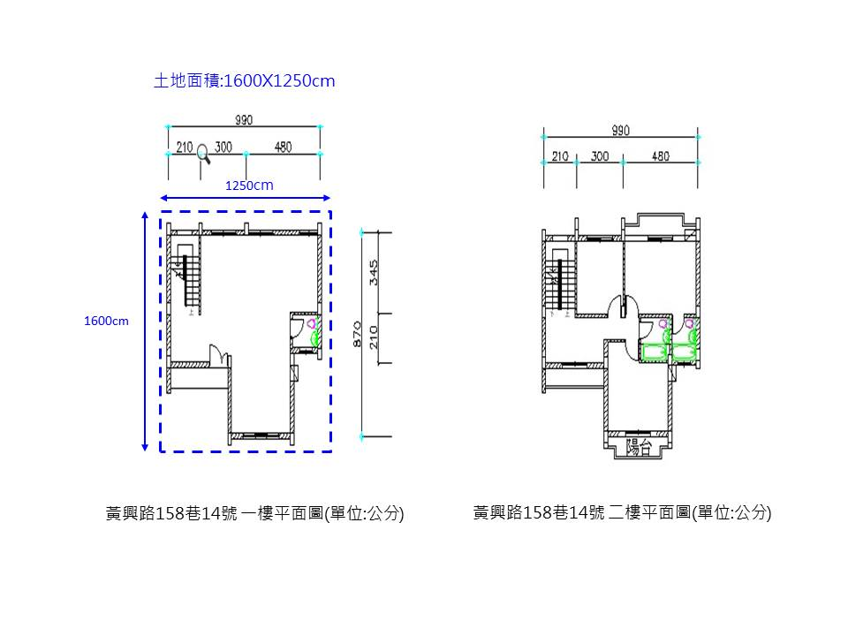
標的二、高雄市三民區黃興路158巷6號、8號之後方空地位置圖
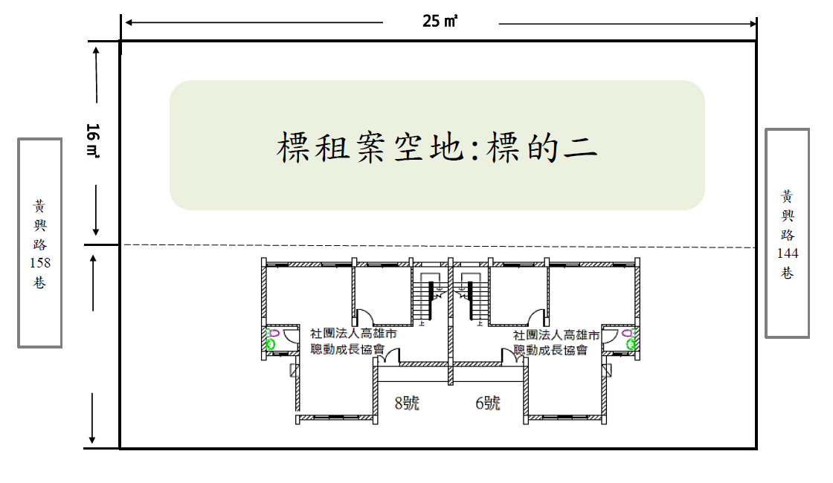

附表
國立高雄師範大學餐飲業承租廠商營業督導缺失罰則一覽表
項次 | 督導缺失 | 第一次處罰 | 第二次處罰 | 第三次處罰
 | 違規提供使用美耐品皿餐具或基因改造。 | 警告 | 罰款一仟元 | 罰款二仟元
 | 廚具餐具不潔有異味或殘餘飯餚殘羹。 | 限期改進 | 罰款一仟元 | 罰款二仟元
 | 工作人員未配戴帽子、口罩、著工作服等（含收銀人員）。 | 警告 | 每人每次罰款  三百元 | 每人每次罰款五百元
 | 餐廳、廚房有蒼蠅、蚊蟲、老鼠、飼養貓犬與禽畜遊蕩等。作業場所交叉污染與環境(凌亂、雜物堆置)衛生缺失。 | 警告 | 罰款一仟元 | 罰款二仟元
 | 未依規定進行食品留樣或留樣不足48小時，以及未有產品來源文件保存，未如期繳交自主衛生管理月報表 。 | 警告 | 罰款一仟元 | 罰款二仟元
 | 擅自變更電路及內部隔間及裝潢。 | 罰款二仟元 | 罰款三仟元 | 罰款四仟元
 | 除天然災害與不可抗力因素外，未依規定時間營業或任意停止營業（未報備核可）。 | 罰款二仟元 | 罰款四仟元 | 罰款五仟元
 | 經本校自行抽查食物或食品，送驗後違反衛生標準或相關法規。查獲過期食物或食材調味料等。 | 罰款二仟元 | 罰款三仟元 | 罰款四仟元
 | 漂白水與洗潔精混用清洗食用餐具。 | 罰款一仟元 | 罰款二仟元 | 罰款三仟元
 | 未依約、依時限將餐飲工作人員名冊、體檢表及相關餐飲證照，送交學校存查、每學期繳交至少2分產品檢驗報告。 | 罰款一仟元 | 罰款二仟元 | 罰款三仟元
 | 抽驗食物、食品檢出(新增)食品病原菌或不符，未依約將販售食物作冷藏留存兩日以上提供衛生構檢驗之用。 | 罰款二仟元 | 罰款三仟元 | 罰款五仟元
 | 違反教育及衛生主管機關及本校所為之評鑑與查核經限期改正未完成。 | 罰款二仟元 | 罰款三仟元 | 罰款五仟元
 | 不配合甲方查核，拒絕簽名，或對甲方餐飲查核人員等有不禮貌、語言挑釁、辱罵、脅迫或人身攻擊行為 | 罰款二仟元 | 罰款三仟元 | 罰款五仟元
 | 未每日上教育部校園食材登錄平台，登錄各項食材(含品名、數量、供應商統編、製造商、產地、進貨日期、有效日期、製造日期…等)，違者每天開罰150元，得每日開罰。 | 警告 | 違者得每日連續開罰150元 | 違者得每日連續開罰150元
附註：督導人員發現上列缺失後，填具三聯單送交承辦單位，「限期改進」或「罰款」均以七日內為限。

